Coláiste Aoidh Mhic Bhricne, Teileann 2018
Cosaint Leanaí

Duine Ainmnithe (DA)  Gearóid Ó Deoráin | 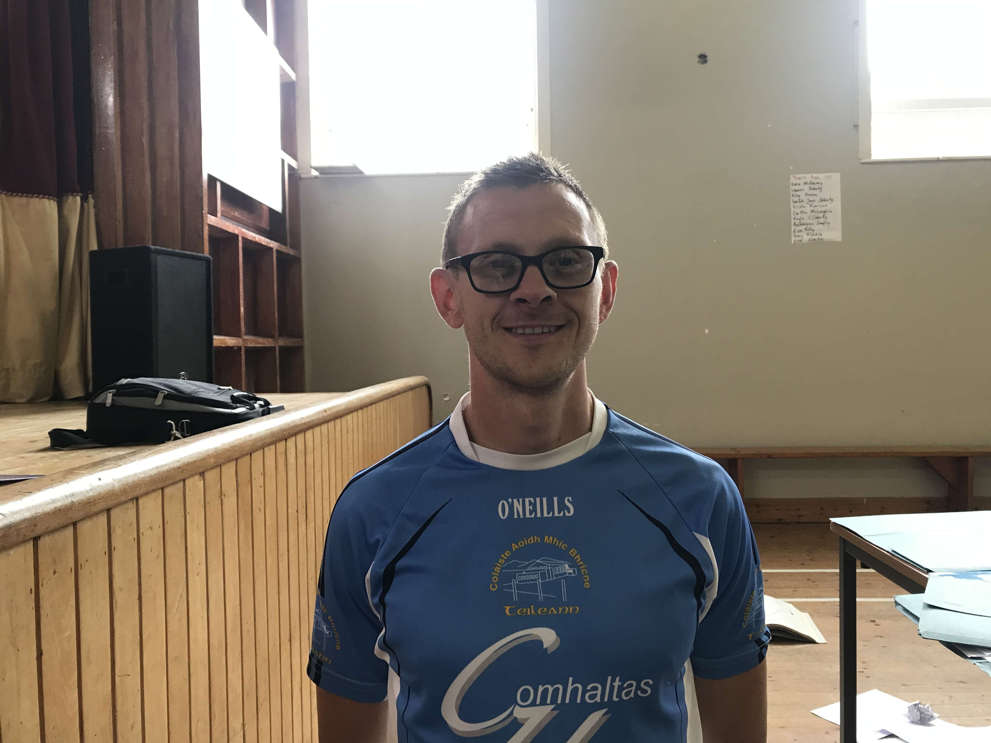
Leas Duine Ainmnithe (LDA)  Éimear Ní Ghormaile | 